Roto Frank Treppen Scherentreppen miniLine F30 Plus
Roto Frank Treppen

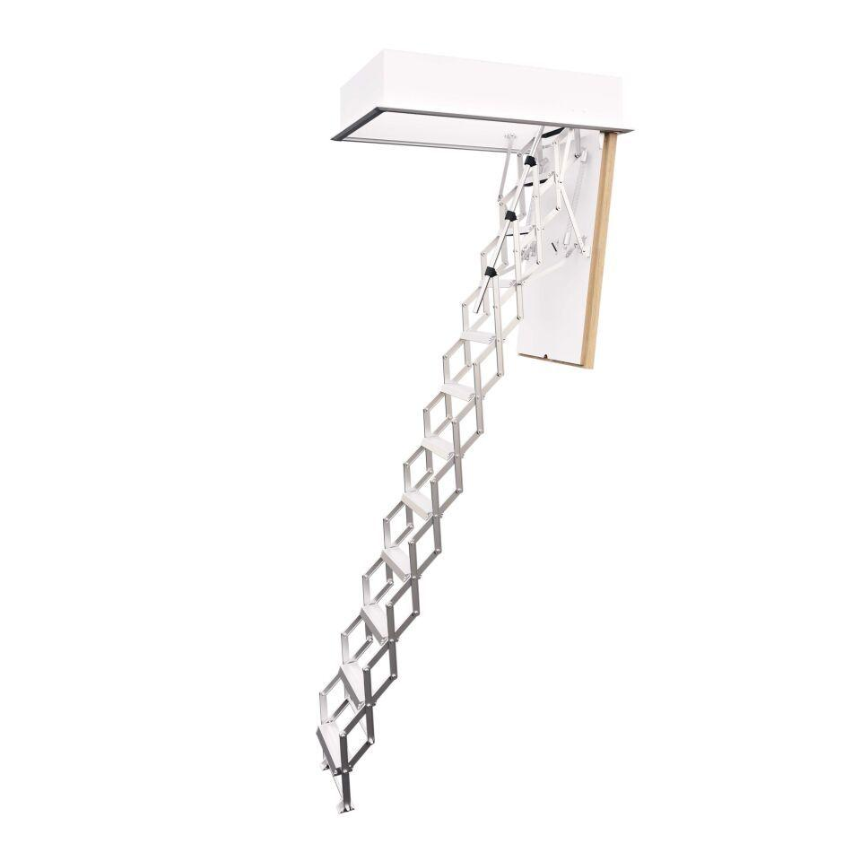Eigenschaften
Ausführung
Falttreppen
Feuerbeständigkeit
30 min.
Feuerwiderstandsklasse
F 30
Treppenform
gerade
Werkstoff
Aluminium
Art der Verriegelung
Drehverschluss
Klasse Luftdurchlässigkeit
4
Werkstoff Trag- und Trittkonstruktion
Aluminium
Breite Trittstufe (mm)
80.000,00
max. Belastbarkeit (kg)
150,00
Dichtung
Umlaufende Dichtung

